CH5：認識形狀

堆疊與分類
認識形狀
拚一拚

S-1-2：形體的操作：以操作活動為主。
描繪、複製、拼貼、堆疊。
備註：應包含平面圖形、立體形體或兩者互動
之活動，豐富學生之幾何操作經驗。

S-2-2：簡單幾何形體：以操作活動為主。
包含平面圖形與立體形體。
辨認與描述平面圖形與立體形體的幾何
特徵並做分類。
備註：可做溝通使用之命名教學，但勿發展為
嚴格定義之學習（S-4-7、 S-4-8）。
可配合資料分類與呈現之教學
（D-2-1）。

「認識形狀」是二年級的學習內容
因為一年級的學習內容不多，
三個版本都將「認識形狀」移至一年級。

113篩選測驗試題
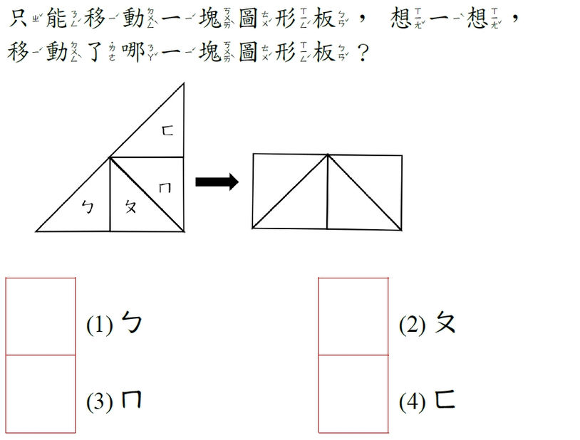

113篩選測驗試題
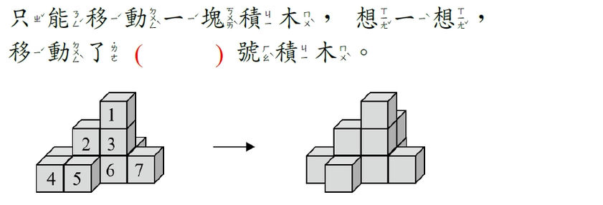

108課綱非常強調分類與再分類，
分類應注意那些事項：

不同類之間不可以有交集
分成甲、乙、丙、丁四類時，
每個物件只能恰屬於其中一類，
某物件不能同時屬於兩類。
每個物件必須屬於分類中的一類
分成甲、乙、丙、丁四類時，
每個物件必須屬於其中一類，
某物件不能不屬於這四類

交集為空集合，聯集為宇集合(全部)

認識形狀 特例與集合

一年級形狀的名稱都是特例，
教學重點是找到相同形狀名稱的共同特徵

「描繪、複製、拼貼、堆疊」教學重點為何？

注意圖形的成要素

下列何者為三角形？

先引入哪種三角形比較恰當？

